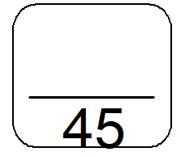
EVALUACIÓN 3 DE MATEMÁTICA
Nombre y Apellido:
________________________________________Curso: ____Fecha: __ / __ / __
I. Escribe el número que falta.

a) 198 – _____ – 200
b) 345 – _____ – 347
c) 509 – _____ – 511
d) 720 – _____ – 722

II. Escribe en literal las siguientes cantidades
a) 215 →_____________________________________________________________________
b) 430 →_____________________________________________________________________
c) 678 → _____________________________________________________________________
d) 901 → _____________________________________________________________________
Ejemplo: 124 = 1 centena (libro), 2 decenas (lápices), 4 unidades (tapitas).
Iii. Escribe cuántas centenas, decenas y unidades tiene cada número.
a) 482 = ______ centenas + ______ decenas + ______ unidades
b) 739 = ______centenas + ______ decenas + ______ unidades

iV. Observa la recta y responde:
- ─── 300 ───── 500 ───── 700 ───── 900 ───── 1000

- Marca dónde iría el número 250
b) Marca dónde iría el número 640
c) Marca dónde iría el número 875
d) Marca dónde iría el número 980

EVALUACIÓN DE MATEMÁTICA
Nombre y Apellido:
____________________________________ Curso: ____Fecha: ___ / ___ / ___
- Escribe el signo correcto: >, < o =

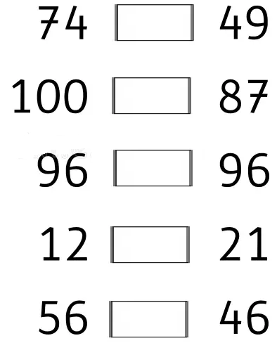

II. Escribe el número que va antes y el que va después.
a) ______ 125 ______
b) ______ 200 ______
c) ______ 18 ______
d) ______ 9 ______
e) ______ 56 ______

III. Descompone las siguientes cantidades
a) 432 = ______ centenas, _____ decenas y _____ unidades
b) 705 = ______ centenas, _____ decenas y _____ unidades
c) 189 = ______ centenas, _____ decenas y _____ unidades
d) 640 = ______ centenas, _____ decenas y _____ unidades
IV. Completa la recta numérica y luego pinta de rojo todos los números pares y con verde los números impares
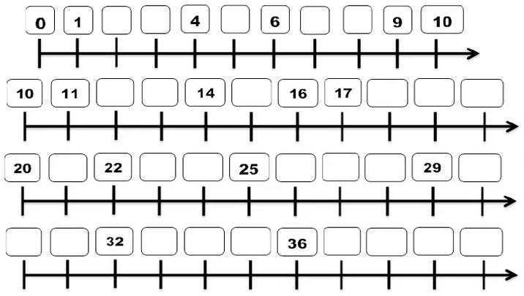

EVALUACIÓN DE MATEMÁTICA
Nombre y Apellido:
____________________________________ Curso: ____Fecha: ___ / ___ / ___

Completa la tabla escribiendo el número donde corresponda según su valor posicional.
Número | C | D | U
532 | ___ | ___ | ___
124 | ___ | ___ | ___
690 | ___ | ___ | ___

Subraya la respuesta correcta
- El número 356 tiene:
a) 8 unidades
b) 5 centenas
c) 3 centenas
- En 482, el 8 vale:
a) 8 unidades
b) 80
c) 800
- En 709, el 7 representa:
a) 70
b) 700
c) 7
Escribe el número que se forma:
- 4 centenas + 2 decenas + 5 unidades = ______
- 6 centenas + 0 decenas + 3 unidades = ______
- 1 centena + 9 decenas + 8 unidades = ______
Representa el número 234:
Centenas ______ Decenas ______ Unidades ______
Representa el número 510:
Centenas _____ Decenas _____ Unidades _____

